Markus 11, 15-19; Psalm 40,6
2.11
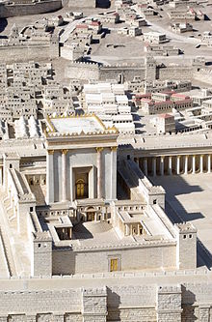

In Jerusalem war ein großer Tempel.
Im Tempel beten die Menschen zu Gott.
Das ist gut.

Im Tempel kaufen die Menschen ein.
Sie kaufen Lämmer, Schafsböcke und Tauben.
Sie opfern Lämmer, Schafsböcke und Tauben.

Jesus sagt:

„Das ist nicht gut.
Gott will das nicht.
Gott mag keine Opfer.
Gott mag Liebe.“

Wikipedia, Modell des Tempels
Jesus ist wütend.
Jesus schimpft.
Er stößt die Tische um.
Das Geld liegt auf dem Boden.
Er treibt die Händler und Käufer aus dem Tempel.
Die Tauben fliegen weg.

Jesus sagt:

„Der Tempel ist
ein Haus Gottes.“
Er ist für alle Menschen.
Alle Menschen dürfen im
Spielt die Tempelreinigung
mit den Erzählfiguren,
macht ein Foto
und klebt es hier hin.
Tempel beten.

